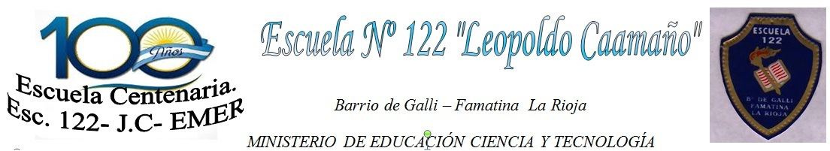

Barrio de Galli, 21 de Abril 2025

**A LA SRA.**

**INSPECTORA TÉCNICA SECCIONAL ZONA IX – FAMATINA LIC. LILIANA CASTRO LUJAN**

**SU DESPACHO**

La que suscribe Directora Titular de la Escuela Nº 122 “Leopoldo Caamaño” de Barrio de Galli, Prof. Granillo, Virma Yolanda, D.N.I. N° 13.722.383, se dirige a Usted a fin de comunicar la Baja en el cargo de Maestra de grado Suplente de J.C. Prof.: **CASTRO**, ARIANA SALOME, D.N.I. N° 39.884.569, Quien se desempeñó desde 16/04/25 hasta 18/04/25, su baja se debe a la Presentación de la docente, **CORZO YESICA ARIADNE**, DNI N°34.740.808.

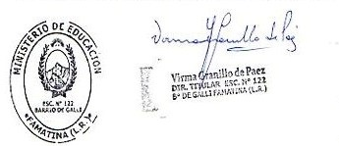 Sin otro motivo la saludo a usted Atte.